行政职权基本信息表
（行政检查）
填报单位：西塞山区农林水利局
职权编码 | 57153172-9-JG-25103
职权名称 | 农业“三品一标”检查
子项名称 | 有机产品认证证书和认证标志使用情况监督检查
行使主体 | 西塞山区农林水利局
职权依据 | 【规章】《认证证书和认证标志管理办法》（ 2004年4月30日国家质量监督检验检疫总局局务会审议通过）  第二十二条 国家认监委组织地方认证监督管理部门对认证证书和认证标志的使用情况实施监督检查，对伪造、冒用、转让和非法买卖认证证书和认证标志的违法行为依法予以查处。
检查对象 | 有机产品生产企业
检查内容 | 有机产品认证证书和认证标志使用情况监督检查
职权运行流程 | 制定检查方案→公告或通知→检查实施→检查报告→处理决定→处理决定落实情况
责任事项 | 1.告知责任：制定检查方案，内容包括有机产品认证证书和认证标志使用情况监督检查等。 2.检查责任：承检单位及其工作人员对检查应当有详细记录，严禁弄虚作假。 3.处理责任：被检查的单位对检查结果有异议的，应当在接到通知书之日起15日内，向承检单位提出书面意见，逾期未提出异议的，视为承认检查结果。承检单位收到被抽查单位和个人的书面意见后，应当在10日内作出书面答复，并抄报下达任务单位。 4.监管责任：强化有机产品质量监管。 5.其他法律法规规章文件规定应履行的责任。
责任事项依据 | 【规章】《有机产品认证管理办法》（国家质检总局令第155号,2014年4月1日施行） 第四条 地方各级质量技术监督部门和各地出入境检验检疫机构（以下统称地方认证监管部门）按照职责分工，依法负责所辖区域内有机产品认证活动的监督检查和行政执法工作。
职责边界 | 一、责任分工 1.市级：对辖区内“有机产品认证证书和认证标志使用情况”监督检查。 2.县级：对辖区内“有机产品认证证书和认证标志使用情况”监督检查。 二、相关依据 【规章】《认证证书和认证标志管理办法》（ 2004年4月30日国家质量监督检验检疫总局局务会审议通过）  第二十二条 国家认监委组织地方认证监督管理部门对认证证书和认证标志的使用情况实施监督检查，对伪造、冒用、转让和非法买卖认证证书和认证标志的违法行为依法予以查处。
承办机构 | 西塞山区农林水利局
咨询方式 | 0714-6482289 区政府办公大楼819室
监督投诉方式 | 0714-6482862 区政府办公大楼812室
备注
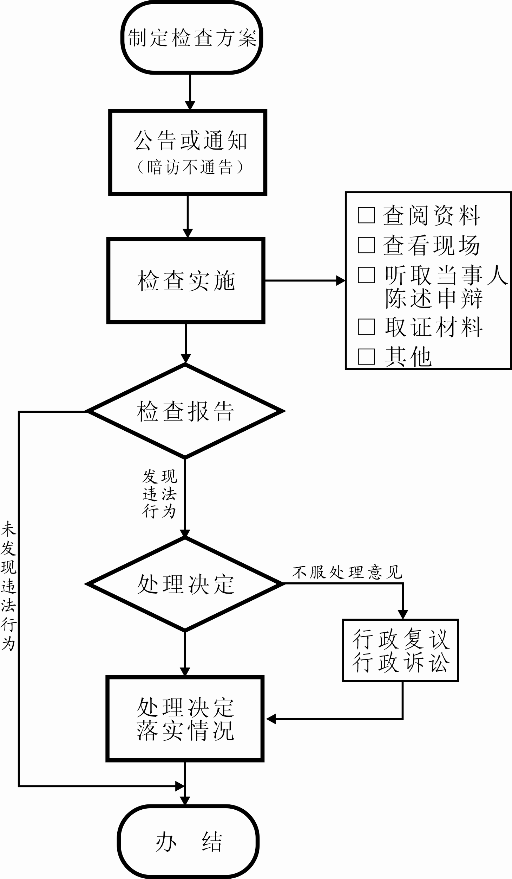农业“三品一标”检查流程图

